**Куда пойти учиться после 9 класса: список профессий**

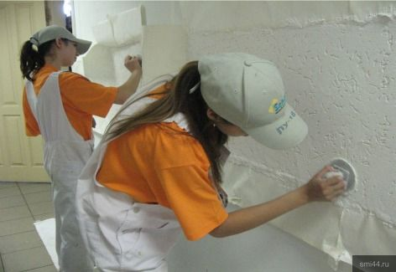Каждый человек индивидуален и обладает рядом неповторимых черт характера, привычек и способностей. **Выбор будущей профессии должен осуществляться с учетом личных предпочтений и наклонностей.** Так, гуманитарию будет довольно сложно постигать азы программирования, а человек «точных наук» останется не у дел, выбрав профессию гида. **Помните, безталантных людей нет, есть люди, занимающие не своим делом.**

Группы профессий:

* технические;
* экономические;
* творческие;
* медицинские; 1.
*  военные;
* социальные;
* педагогические;
* юридические;
* аграрные;
* транспортные;
* лингвистические. 2.

Каждую из этих групп можно смело разделить на сотни специальностей. Рассмотрим самые популярные.

**1.Технические специальности** – это профессии **слесаря, сварщика, штукатура, маляра, фрезеровщика.** Пусть они не столь популярны в массах, не обладают должным уровнем престижа. Однако выпускник никогда не останется без работы, если закончит технический колледж или училище.

**2.Экономические специальности** – **кассир, менеджер, продавец**. Данная категория является наиболее востребованной на рынке труда, что дает ей фору среди аналогичных профессий.

3.Наиболее точно определяющая суть **творческих профессий** является **специальность дизайнера.** Дизайнер – это довольно объемное понятие, которое включает флористику, одежду, дом и быт, ландшафт. Поэтому каждый выпускник без особого труда подберет себе именно ту специальность в дизайне, которая будет не только «кормить», но и дарить удовлетворение в жизни.

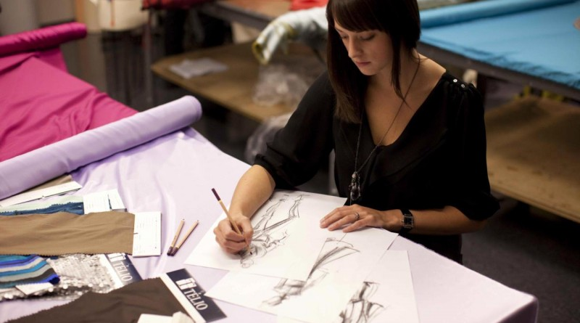

**4.Медицинские профессии** представлены медсестрами, фельдшерами, фармацевтами. Специальность врача – это уже высшее образование и шесть лет учебы. Осуществляют свою деятельность **медработники в больницах, косметических центрах**, амбулаториях, детских садах, школах, интернатах, домах престарелых и инвалидов.

5.**Социальный работник** – самая популярная профессия в области содействия людям с ограничениями, гражданам, попавшим в тяжелую жизненную ситуацию, несовершеннолетним, одиноким престарелым.

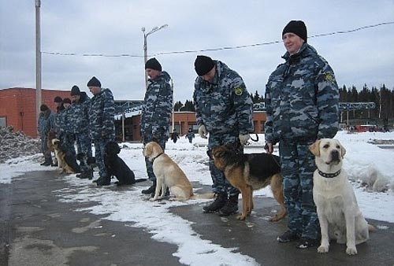6.Чтобы получить **юридическое образование**, совсем не обязательно заканчивать ВУЗ. Можно поступить после девятого класса в юридический колледж и стать дипломированным **юристом,** например, в пенсионном фонде или соцзащите.

7.**Аграрные профессии** – это **ветеринар, агроном, овощевод, кинолог, фермер.**